Καλλιτεχνικο σχολειο Ηρακλειου
Αντωνια Χανιωτακη Γ΄3 γυμνασιου
Francis Bacon
(1561 -1626)
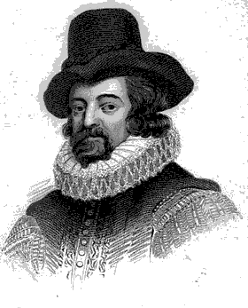
Francis Bacon, né le 22 janvier 1561 à Londres et mort à Highgate près de la même ville en 1626, baron de Verulam, vicomte de St Albans, Chancelier d’Angleterre, est un scientifique et philosophe anglais. Francis Bacon développe dans son œuvre le De dignitate et augmentis scientiarumn 1 une théorie empiriste de la connaissance1, et il précise les règles de la méthode expérimentale dans le Novum Organum, ce qui fait de lui l’un des pionniers de la pensée scientifique moderne.

https://fr.wikipedia.org/wiki/Francis_Bacon_(philosophe)

